Водка ХА́СКИ

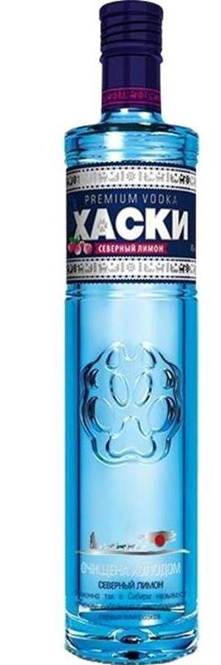
Страна: Россия

Производитель: Алкогольная Сибирская Группа (АСГ), Продукция компании производится на заводе «Омсквинпром»
Категория: «классическая» водка
Сырьё: спирт категории «Люкс»
Крепость: 40 % об.
Особенность: При производстве используется технология «обработки холодом»: чем ниже температура при фильтрации, тем выше количество поглощённых фильтром нежелательных примесей.
Аромат: классический водочный
Вкус: сбалансированный, с ярким свежим послевкусием
Температура подачи: 4-10 °С
Рекомендации по употреблению: в чистом виде, со льдом или в составе коктейлей.

Водка ХА́СКИ «Берри микс»

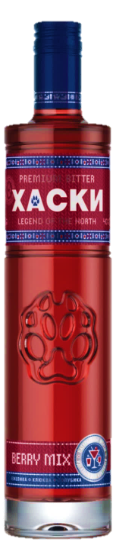
Страна: Россия

Производитель: Алкогольная Сибирская Группа (АСГ), Продукция компании производится на заводе «Омсквинпром»
Категория: Биттер
Сырьё: спирт категории «Люкс», натуральные морсы из северных ягод
Крепость: 40 % об.
Особенность: При производстве используется технология «обработки холодом» и добавление настоя сибирских ягод.
Цвет: насыщенный красный
Аромат: яркий, с нотами ежевики, голубики и клюквы
Вкус: насыщенный, комплексный, с нотами спелых красных и чёрных ягод, джемовыми нотами и лёгкой горчинкой в послевкусии
Температура подачи: 4-10°С или охлаждённой до -18°С
Рекомендации по употреблению: в чистом виде, со льдом или в составе коктейлей.

